LABORATORNÍ ÚLOHA
Téma: | Závislost odporu termistoru na teplotě
Jméno a příjmení: |  | Třída:
Datum: |  | Hodnocení:
Příprava:

1. Jak se mění odpor kovu při jeho zahřívání?

2. Jak se mění odpor polovodiče při jeho zahřívání?

3. Vysvětli pojem termistor.

4. Načrtni schematickou značku termistoru.

Pomůcky: termistor, teploměr, ohmmetr, kádinka, horká voda, spojovací vodiče, tyčinka na míchání, izolepa.

Řešení:

1. Změř ohmmetrem odpor termistoru při teplotě učebny. Zapiš teplotu i změřený odpor do tabulky. POZOR: Termistoru se při tom nedotýkej.

2. Termistor přilep izolepou k teploměru a vlož je společně do kádinky (obr. 1).

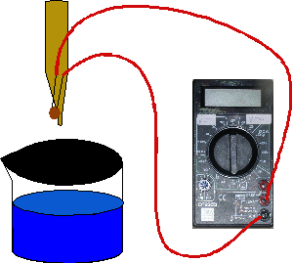

Autor © Marek Killar

3. Požádej vyučujícího o nalití horké vody do kádinky (pozor na opaření).

4. Vyčkej ustálení teploty.

5. Změř odpor termistoru a teplotu. Obojí zapiš do tabulky.

6. Míchej vodu tyčinkou (při vhodném teploměru je možné ji míchat přímo teploměrem).

7. Vždy, když teplota klesne o 5 °C, změř odpor a zapiš ho spolu s teplotou do tabulky.

8. Měření ukonči, když teplota klesne k hodnotě, která se neliší od teploty z měření podle bodu 1 o více než 5 °C.

9. Změřenou závislost zpracuj do grafu.

PROTOKOL
Příprava:

- ………………………………………………………………………………………………………………………………………………………

2. ………………………………………………………………………………………………………………………………………………………

3. ………………………………………………………………………………………………………………………………………………………

4. ………………………………………………………………………………………………………………………………………………………

Pomůcky: …………………………………………………………………………………………………………………………………………

………………………………………………………………………………………………………………………………………………………….

Řešení:
1. Při teplotě v učebně t₁ = …………… °C je odpor termistoru R₁ = ……………. Ω.

5. Při teplotě horké vody v kádince t₂ = …………… °C je odpor termistoru R₂ = ……………. Ω.

7.

t [°C]
R [Ω]

9.



Závěr:

